La 3ème vers la droite : femme de Kamano
A la sortie de la messe, nous passons dans une parcelle voisine, que le propriétaire met à la disposition de la paroisse d’abord pour les célébrations surtout pendant le temps de la construction ou les travaux d’agrandissement de l’église. Le propriétaire, Fara Kamano décédé en 2017 est enterré dans sa parcelle avec sa première épouse décédée elle bien avant. Sa seconde épouse est toujours là et accueille toujours les chrétiens dans sa parcelle pour les différentes activités paroissiales comme du temps de son mari.

Nous nous trouvons là à une 40 aine de personnes qui après un repas, simple, varié et bon préparé par les mamans de la paroisse prennent part aux échanges autour du jumelage. Nous sommes là en présence de l’initiateur du jumelage Joseph Tinkiano avec Jean François Cheneval dans les années 2000. De part et d’autre nous entendons le développement des différentes activités de nos communautés paroissiales.

La paroisse de ND des Monts d’Hambdallayie nous présente ses projets d’avenir dont celui du nouvel agrandissement de l’église, située dans un quartier très populaire de Conakry, leur préoccupation pour la formation des jeunes, la catéchèse (leur besoin de Bible, de programme catéchétique…)
Une première tentative pour récupérer nos bagages à l’aéroport ce dimanche dans la soirée a échoué, l’avion avait été annulé !
En signe d’accueil : une calebasse avec fruits et noix de cola

Lundi 23 avril 2018En Guinée villes éclairées au solaire

A 8h30 nous quittons notre lieu d’hébergement, direction l’archevêché : presqu’à l’extrémité sud de Conakry, une ville toute en longueur sur une bande étroite. La circulation y est très dense, les chauffeurs sont habitués à bien se positionner dans les fils pour s’arracher le passage : on n’a pas vu trop de tôles froissées, malgré tout. Nous sommes accompagnés par François Lama qui nous conduit en fin connaisseur du terrain. Un passage chez le P. responsable de Caritas puis nous nous présentons à la résidence de l’Archevêque. Accueil simple et fraternelle : Sur notre demande, il développe quelque peu l’épreuve de son prédécesseur, Mgr Tschindimbo mis en prison par le président Sékou Touré en 1972. Il y restera pendant 8 ans. En 1967 il avait déjà fait partir tous les missionnaires « blancs » qui seront remplacés par des missionnaires africains aussitôt : une belle collaborationd’Eglise à Eglise.
Archevêché de Conakrycathédrale de Conakry : intérieur
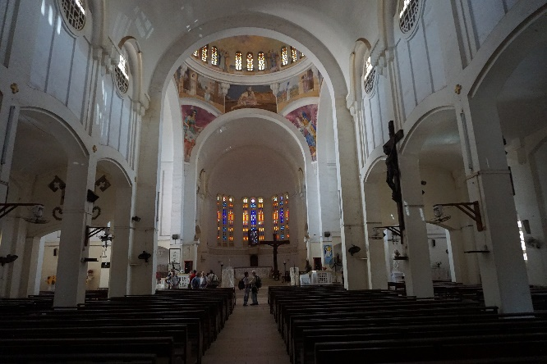
Visite de la Cathédrale, bien entretenue, spacieuse
On y trouve la tombe de Mgr Tchidimbo au fond de l’église, au maître autel, la cathèdre faite à l’occasion de la visite de jean Paul II en Guinée.
Après le repas de midi pris dans un restaurant nous prenons la direction de l’embarcadère pour l’ile Roumedu petit archipel du Loos en plein sud de la ville de Conakry. Nous longeons l’ile de Tamara, un ancien lieu de transit des colonnes d’esclaves avant leur « embarcation » vers leur destination et qui abrita un pénitencier fermé en 1947. La traversée nous a pris une heure. L’île de Roume fut celle d’un ancien gouverneur qui y avait sa plage côté sud. Nous y avons trouvé quelques touristes etune population assez peu nombreuse se consacrant au petit commerce plutôt en restauration. Nous avons vu une école avec 150 élèves du primaire avec 3 enseignants, un dispensaire, un bureau de poste. A a fin de leurs études primaires, les enfants rejoignent l’île voisine pour le secondaire ou Conakry. Pour eux l’hébergement pendant tout, ce temps, n’est pas sans poser de problèmes surtout s’ils n’ont pas de famille sur place.
L’ile constitue aussi le lieu où certains groupes demusiciens ou danseurs se rassemblent pour s’exercer dans le calme. Nous avons rencontré un groupe qui nous a fait une démonstration.
Il est 17h30, la nuit s’annonce, il faut rentrer. Le quai que nous avions laissé en partant est toujours noir de monde, les pirogues se sont relayés avec leur pêche, la vente continue.
La route du retour est toujours aussi encombrée, Elle nous fait passer par l’aéroport. Nos valises seraient-elles arrivées ? Eh bien oui. Nous pourrons donc commencer notre périple à travers la Guinée.

Le mardi 24 avril
Nous n’avons pu quitter le centre où nos étions hébergés qu’à 17h30 : Problème de minibus.
Nous prenons la route de Kindia situé à un peu plus de cent Kms de Conakry. Nous y arrivons à 20h30. Sur tout le parcours nous trouvons une route en très bon état à l’allure d’autoroute. On y roule très bien sauf les derniers kms. Sur une cinquantaine de kms les bords de route nous font penser que nous sommes toujours dans le prolongement de Conakry : rue commerçantes, magasins de matériaux de construction, ateliers de ferronnerie, alimentation.
Après Coya un centre de production d’eau minérale, le paysage change quelque peu : nous nous trouvons en pleine campagne, de temps en temps un village, succession de collines. Les herbes au bord de la route sont couvertes de poussières rouges : c’est la saison sèche jusqu’au mois de mai. Nous rencontrons aussi sur la route, à une trentaine de kms de Conakry une usine de ciment qui approvisionne tout le pays.
Nous croisons et nous dépassons une foule de gros camions approvisionnant tout l’arrière pays mais aussi qui assurentdes liaisons régulière avec le Sénégal, la Guinée Bissau ; le Mali, la Sierra Leone.

Le mercredi 25 avril 2018
Le départ se fait à peu près à l’heure fixée, la route n’offre pas trop de difficulté, sauf une fois ou l’autre des tronçons avec des dégradations de macadam
La porte du bus nous dérange à chaque ouverture, un garage à ciel ouvert, on s’arrête pour réparer : cela n’a pas coûté cher mais nous a pris une heure. Pour récupérer nous prenons une assiette de crudité dans le car en guise de repas de midi. Nous traversons une région de collines la route est bordée de verdure au fur et à mesure que nous avançons vers l’est. A Farana, nous atteignons le fleuve Niger : tout le monde descend. On le traverse à pied sur un pont Pellman, métallique.
Nous arrivons à destination, à la paroisse à 9 h. Il fait nuit, les enfants sont là, plus de 70 : scouts, cœurs vaillants… ils nous attendaient. Ils nous réservent quelques scénettes de leur culture locale, quelques chants en guise d’accueil. L’après-midi était très ensoleillé, nous avons beaucoup transpiré, nous avons roulé très longtemps…Nous avons rejoint nos chambres sans beaucoup tarder. La fête a cependant continué encore longtemps après notre départ.

Jeudi 26 avril
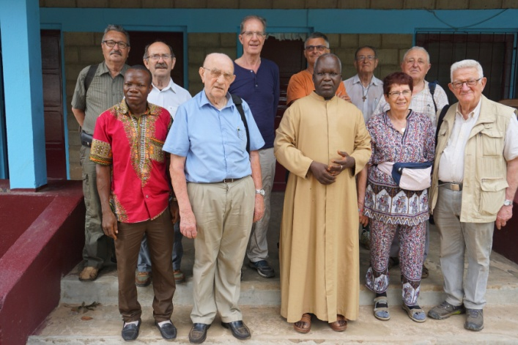
A 7h nous prenons part à la messe paroissiale. Peu de monde, la paroisse a été établie assez loin de la population. Après le petit déjeuner, nous nous trouvons autour du Curé pour quelques détails de l’histoire de la mission créée en 1903 par les P. Spiritains qui avaient reçu 80 ha de terre du Chef Coutumier pour ouvrir le paroisse et avec les œuvres sociales diverses conduites par la mission : c’était le signe de sa confiance et le souci du bien de sa population : les écoles, centres de santé, centre de formation féminine. Le temps de la dictature de Sekou Touré dans les années 60 avec son programme de nationalisation à outrance a été un échec dont on se relève aujourd’hui encore difficilement. Les classes de la mission sont actuellement inoccupées. La situation matérielle de la paroisse est plus que précaire avec des quêtes de 2 à 3 € par dimanche. Le dispensaire qui a rendu dans le passé tant de service aux populations venant souvent de très loin est aujourd’hui déserté : la difficulté de se ravitailler en médicaments. Un mal qui touche toutes les institutions de santé dans le pays. Une souffrance

A Brouaou : Le groupe avec le vicaire (en rouge à gauche) et le curé en soutane

Pour les responsables de la paroisse et en particulier du curé qui fait de la relance de ce dispensaire l’une de ses premières priorités pour les gens de la région.
Les religieuses, que nous avons contactées à la sortie e la messe, hébergent 120 enfants de l’école primaire venant de loin. Ils y reçoivent un supplément d’éducation. Nous avons poussé une visite rapide de ce centre, le temps de quelques photos
Nous reprenons la route pour arriver à Gueckedou: il est 13 h, nous nous prenons, un plat unique dans un petit restaurant : un poisson ou des brochettes, au choix.
On se remet en route. Cela n’a pas duré. De nouveau, après quelques km l’attache du jeu de ressort arrière gauche cède, un bruit peu rassurant,…l’essieu s’est mis de travers. Il faut aller chercher un mécanicien, il faut démonter. Mais il faut dire que c’est une panne assez importante. Notre rendez vous ce soir est bien compromis. Nous avons attendu la réparation pendant 5 heures. A 19h30, une navette de l’hôtel, qui nous avait reçus à midi, pour y passer la nuit : il fait déjà nuit et puis voyager de nuit n’a guère d’intérêt quand on vient visiter un pays. On se résoudre donc de passer la nuit à Guecdekou. Notre objectif demain est d’atteindre Nzerekore
.

Vendredi 27 avril 2010

Le temps est beau sans être chaud, nous prenons le petit déjeuner dans la cour de l’hôtel en plein air.
Il a légèrement plu, le temps s’est rafraîchi. La réparation du véhicule est bien faite, il est 8h30 nous pouvons nous remettre en route vers Nzerekore à 250 km. Une escale à Macenta. Macenta est une ancienne ville de la résistance, puis à la colonisation française et qui a infligé plusieurs revers aux forces françaises à cette époque. Résistance aussi à l’intrusion des rebelles du Liberia en Guinée et qui auraient voulu y instaurer aussi la rébellion. Nous profitons de l’heure de midi pour nous arrêter dans un « maquis » pour manger ce que les guinéens de passage mangent sans avoir à attendre.
Arrivée à Nzerekore en milieu d’après-midi : ville très étendue également très active. On nous annonce une population de 300.000 habitants. Une confusion de groupe a fait que nous n’avons pas pu être reçu à « Béthanie ». Un centre privé très proche du diocèse, propre, bien organisé et accueillant. Nous avons cependant pu y prendre une restauration du soir. Nous y avons rencontré un groupe d’animateurs de Foccolari, dont une française, venu d’Abidjan et du Cameroun. Les mouvements de Portique surmonté de calebasse remplies de fruits et de noix de cola : souhait de bonne arrivée
Jeunes Foccolari fonctionnent et se développent bien en Afrique avec une bonne collaboration entre diocèses et pays.

Demain nous ajouterons quelques photos de Nzerekore. Dimanche nous nous trouverons à Gueke, à quelques km de Nzerekore. Nous y sommes apparemment très attendus d’autant plus que des nantais qu’ils ont bien connus y ont travaillé.

Samedi 28 avril
Nous avons été les premiersà utiliser l’hôtel où nous avons passé la nuit. Il ne sera inauguré que le mois prochain. Le propriétaire nous demande, avant de quitter, de le bénir. Nous nous regroupons avec plusieurs membres de sa famille et nous procédons à
cette bénédiction. Puis direction cathédrale. Nous passons un moment avec le secrétaire de l’évêque qui lui, se trouve à Conakry ? Navions pensé le rencontrer.
Il nous expose l’histoire de ce diocèse de Nzerekore, son passé récent, ses défis et ses atouts : un grand séminaire, un centre de formation de « responsables » de communautés, centre de formation permanente, des mouvements de jeunes très actifs…devant cependant des moyens très modestes.
Suit une visite au village artisanal : des pièce anciennes et récentes, des tissus style batik de belle qualité puis visite à la radio « LIBERTE M 1O7 » . Une radio privée qui balaye toute la région de Nzerekore assez loin en Guinée, en Côte d’Ivoire, Libéria…
Une radio qui se donne comme vocation de former à la paix devant tous les mouvements sociaux qui se sont succédés toutes ces dernières années de 1990 et aussi de 2013, formation et sensibilisation au développement, de lutte contre l’émigration avec la sensibilisation à la part que chacun est appelé à apporter à la construction de sa région, sensibilisation à la santé, à l’éducation… La radio fonctionne avec plus de 20 personnes, au centre et sur le terrain. Elle s’autofinance avec les recettes de la publicité. Une belle initiative privée avec bien d’autres à côté. On nous dit que cette radio a une réelle audience.

16h30 départ pour Gueke où nous dit-on, nous sommes bien attendus. A suivre.

